**可行性分析报告**

**1 引言**

**1.1编写目的**

该软件项目可行性研究报告是对项目课题的全面通盘考虑，是项目分析员进行进一部工作的前提，是软件开发人员正确成功开发项目的前提基础，写软件项目可行性研究报告可以使软件开发团体尽可能早地估计研制课题的可行性，可以在定义阶段较早的认是到系统方案的缺陷，就可以少花费几个月甚至几年的时间和精力，也可以节省成千上万元的资金，并且避免了许多专业方面的困难，所以该软件项目可行性研究报告在整个开发过程是非常重要的。

**1.2背景**

随着人类生活品质优化，人们在饮食方面日益挑剃，商家之间的竞争逐渐激烈，在众多的美食的诱惑下，”今天吃什么? ”已成为每个现代人的日常烦恼。

据此，本项目的开发正是为了解决用户在饮食选择上的烦恼。本项目以学校内的餐饮商家为主，学生用户们通过本系统对校内餐饮商家做出评价，挖掘出校园内那些物美价廉的美食，推广自己喜好餐点的同时，也帮助其他用户在做选择时减少踩雷几率。

此外，为了满足选择障碍患者，本项目以趣味的转盘游戏，能够随机且精准的给出抉择，

减少同学们在选择时间上的浪费。为校园生活带来极大的便利。

软件名称：西电美食猎人

项目提出者：张琛教授

开发者：吕思勤、孟雨潼、蔡佳妮

用户：西安电子科技大学学生、商家。

**1.3项目概述**

本项目开发软件为西电校园美食软件，同时具有抽签和记录等功能，除了推荐校园美食外，也能用抽签功能解决选择障碍者在众多美食的诱惑下无法抉择要吃什么的难题。在记录功能上，用户能使用此软件记录下自己专属的美食日志，并对美食做出评价。

**1.4文档概述**

本文档为此项目的《可行性分析(研究)报告》(FAR)是项目初期策划的结果，它分析了项目的要求、目标和环境；提出了几种可供选择的方案；并从技术、经济和法律各方面进行了可行性分析。可作为项目决策的依据，也可以作为项目建议书、投标书等文件的基础。

**2引用文件**

计算机软件文档编制规范（GB-T8567-2006）

软件工程导论第五版 张海藩 编著 清华大学出版社出版

**3可行性分析的前提**

**3.1项目的要求**

**主要功能：**

a.商家用户

商家信息设定，包括商家名称、营业时间、地址、推荐菜单、优惠活动等

b.消费者用户

用户信息注册，包括用户名称、用户等级、学工号、年龄等

评价:用户登入后可对美食进行评价评分

日记:用户登入后可建立专属的美食日记

转盘:用户可根据自己喜好输入带选餐点进入转盘，转盘系统从中随机给出推荐餐点。

**性能：**

在平台上，所有商家信息实时更新保持同步，确保用户可以及时收到最新资讯。

**输出要求：**

系统推荐商家餐点

用户对餐点的评价信息

系统错误报告：记录系统出错的时间，错误类型，为系统维护人员参考

**输入要求：**

用户主观的输入对餐点的评价信息

待选择餐点信息:用户自由输入

商家信息:输入注册商家的信息

用户信息：新开账户的初始信息，包括账号，姓名，用户类型等，存入用户数据库中。

**验证信息：**账户登录时所需要的登录验证信息，如账号和密码等。

安全与保密方面的要求：用户信息只有用户自己和管理员可见，所有信息只有管理员可以修改。用户登入后才可进行评价与记录功能。

**完成期限：**2022年6月中旬 。

**3.2项目的目标**

A．增加餐饮选择多样性、趣味性

B．通过评价有效地挖掘校园内美食

C．节省用户日常选择时间

D .统整校园内美食商家、推广好评餐点

**3.3项目的环境、条件、假定和限制**

本项目以微信小程序开发，可以在当前主流手机操作系统上使用，Android及iOS两个平台在安装好微信app的前提下都可以完美运行。与其他软件高度兼容，可进行数据的互传。

**3.4进行可行性分析的方法**

本次可行性研究主要通过调查研究法，对目标用户进行调查访问，了解关键用户对系统的意见与建议。最后在经济与技术等可行性分析下运用加权的方法进行可行性分析。而可行性研究方法主要有:经济可行性、技术可行性、操作可行性与法律可行性等四种研究方法。具体将在下面叙述。

**4所建议的系统**

**4.1对所建议的系统的说明**

开发环境:

微信开发者工具

微信开发者工具可以帮助开发者简单和高效地开发和调试微信小程序，集成了公众号网页调试和小程序调试两种开发模式。它可以实时查看页面和功能效果，还能在开发者工具中进行 Debug。它使用 NW.js 编写，调试时和 Chrome 几乎无差别，很容易上手。

微信 App 的功能（比如拍照、扫描、支付等等），小程序大部分都能使用。微信提供了各种封装好的 API，开发者不用自己实现，也不用考虑 iOS 和安卓的平台差异，只要一行代码就可以调用。

数据库：

SQL Server

SQL Server数据库管理系统具有较高的数据管理性能，因其优越的性能，应用范围非常广，大量应用于服务器和客户体系结构中。SQL Server数据库的性质主要由以下几个方面体现：系统的吞吐量、响应时间以及并行处理能力, 发出请求服务器回应的速度、还有不同屏幕之间切换的速度等等。

**4.2数据流图和数据字典**

**4.2.1数据流图**

顶层:

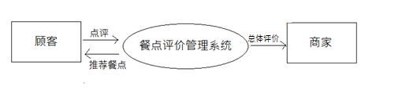

0层:

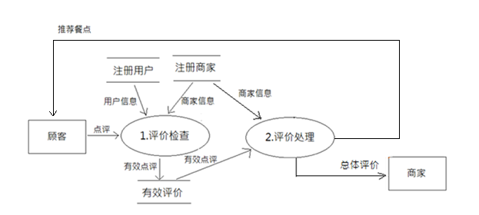

细化:

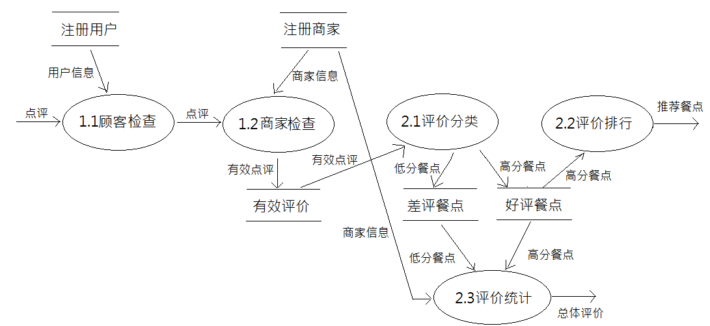

**4.2.2数据字典**

**1.数据流**

（1）

名字：点评

说明：顾客用户对商家餐点做出的评价信息

数据流来源：顾客

数据流流向：商家检查

数据流组成：商家名 + 餐点名 + 评分 + (评论) + 用户名 + 日期

（2）

名字：用户信息

说明：查询所录入的用户信息

数据流来源：注册用户

数据流流向：顾客检查

数据流组成：用户名 + 账号

（3）

名字：商家信息

说明：查询所录入的商家信息

数据流来源：注册商家

数据流流向：商家检查，评价统计

数据流组成：商家名 + 编号+1{餐点名}100

（4）

名字：有效点评

说明：由注册用户对注册商家进行的点评

数据流来源：商家检查

数据流流向：评价分类

数据流组成：商家名 + 餐点名 + 评分 + (评论) + 账号

（5）

名字：低分餐点

说明：评价信息中评分为低分的餐点

数据流来源：评价分类

数据流流向：评价统计

数据流组成：商家名 + 餐点名 + 低分 + (评论)

（6）

名字：高分餐点

说明：评价信息中评分为高分的餐点

数据流来源：评价分类

数据流流向：评价统计，评价排行

数据流组成：商家名 + 餐点名 + 高分 + (评论)

（7）

名字：总体评价

说明：商家获得的总体平均评分

数据流来源：评价统计

数据流流向：商家

数据流组成：商家名 + 商家平均分+ 最高分餐点+ 最低分餐点

（8）

名字：推荐餐点

说明：获得用户平均最高评价得分的餐点

数据流来源：评价排行

数据流流向：顾客

数据流组成：餐点名 + 商家名 +评价分

**2.数据项**

（1）

名称：用户名

说明：用户的名称

类型：字符型

长度：24

（2）

名称：账号

说明：唯一标识某一用户

类型：数值型

长度：11

（3）

名称：商家名

说明：商家的名称

类型：字符型

长度：24

（4）

名称：编号

说明：唯一标识某一商家

类型：数值型

长度：3

（5）

名称：餐点名

说明：餐点的名称

类型：字符型

长度：10

（6）

名称：评分

说明：用户对餐点的喜好程度

类型：数值型

长度：1

（7）

名称：评论

说明：用户对餐点的评价意见

类型：字符型

长度：100

（8）

名称：低分

说明：评分低于三分

类型：数值型

长度：1

（9）

名称：高分

说明：评分大于或等于三分

类型：数值型

长度：1

（10）

名称：评价分

说明：餐点获得的平均评分

类型：数值型

长度：1

（11）

名称：商家平均分

说明：商家所有餐点获得的平均评分

类型：数值型

长度：1

（12）

名称：最高分餐点

说明：评分为高分均分的餐点

类型：字符型

长度：10

（13）

名称：最低分餐点

说明：评分为低分均分的餐点

类型：字符型

长度：10

（14）

名称：高分均分

说明：平均分落在三分到五分之间

类型：数值型

长度：1

（15）

名称：低分均分

说明：平均分落在一分到二分之间

类型：数值型

长度：1

（16）

名称：日期

说明：日期 = 年 + 月 + 日

类型：数值型

长度：8

**3.数据存储**

（1）

名字：注册用户

别名：无

描述：唯一标识某一顾客用户

定义：注册用户 = 用户名 + 账号

位置：数据库

用户名 = 2{字符}24

账号 = 11{数字}11

（2）

名字：注册商家

别名：无

描述：唯一标识某一商家用户

定义：注册商家 = 商家名 + 编号+1{餐点名}100

位置：数据库

商家名 = 2{字符}24

编号 = ”001”..”999”

餐点名 = 2{字符}10

（4）

名字：差评餐点

别名：无

描述：标识每一个低分评价餐点

定义：差评餐点 = 商家名 + 餐点名 + 低分 + (评论)

位置：数据库

商家名 = 2{字符}24

餐点名 = 2{字符}10

低分 = [ 1 | 2 ]

评论 = 0{字符}100

（3）

名字：有效评价

别名：无

描述：标识每一个有效评价

定义：有效评价 = 商家名 + 餐点名 + 评分 + (评论) + 账号

位置：数据库

商家名 = 2{字符}24

餐点名 = 2{字符}10

评分 = [ 1 | 2 | 3 | 4 | 5 ]

评论 = 0{字符}100

账号 = 11{数字}11

（5）

名字：好评餐点

别名：无

描述：标识每一个高分评价餐点

定义：好评餐点 = 商家名 + 餐点名 + 高分 + (评论)

位置：数据库

商家名 = 2{字符}24

餐点名 = 2{字符}10

高分 = [ 3 | 4 | 5 ]

评论 = 0{字符}100

**4.数据加工**

（1）

加工名称：顾客检查

说明：检查顾客是否为注册用户

输入数据流：用户信息，点评

输出数据流：点评

加工逻辑：查询点评中的用户名是否在注册用户信息中

（2）

加工名称：商家检查

说明：检查商家是否为注册商家

输入数据流：点评，商家信息

输出数据流：有效点评

加工逻辑：查询点评中的商家名是否在注册商家信息中

（3）

加工名称：评价分类

说明：将餐点划分为低分餐点与高分餐点两类

输入数据流：有效点评

输出数据流：低分餐点，高分餐点

加工逻辑：评分小于三分为低分餐点，大于等于三分为高分餐点

（4）

加工名称：评价排行

说明：对高分餐点进行排名

输入数据流：高分餐点

输出数据流：推荐餐点

加工逻辑：高分餐点中选出最高分餐点作为推荐餐点

（5）

加工名称：评价统计

说明：统计出注册商家的总体评价

输入数据流：低分餐点，高分餐点，商家信息

输出数据流：总体评价

加工逻辑：计算商家获得的平均评分

**4.4影响(或要求)**

**4.4.1设备**

手机(不用考虑 iOS 和安卓的平台差异)

**4.4.2软件**

需使用微信app，使用微信的注册和登录

**4.4.3运行**

通过微信app微信小程序运行

**4.4.4开发**

a.使用微信开发者工具完成对系统的实现工作

b.使用SQL server完成对数据库的建设、修改、查询、删除等工作

c.系统打包，能够异地发布，完成在多台电脑上进行测试工作

d.系统对管理员权限进行相应的设置，在每个模块对管理员进行登录判断

**4.4.5环境**

微信APP环境下运行

**4.4.6经费**

此项目为软件工程大作业，丛经济效益来看，软件的开发成本不大。所以系统开发，运行所需的费用是比较低的。

**4.5局限性**

由于本开发小组第一次做比较正规的开发，没有实战经验，可能有一些问题考虑的不是太全面，难免会有遗漏的地方。

**5经济可行性(成本----效益分析)**

**5.1成本**

**5.1.1硬件设备支出**

本系统使用3台计算机，每台计算机磨损费用50元，共需150元。

**5.1.2系统开发人员支出**

高级程序员: 10元*4小时*1.2 *50天*3人，共需7200元。

系统分析师: 10元*4小时*1.4*20天*1人，共需1120元。

美工设计师: 10元*4小时*1.0*10天*1人，共需400元。

测试人员: 10元*4小时*0.8*10天*1人，共需320元。

**5.1.3非一次性支出**

设备的更新和维护费用：200元/年

软件更新和维护作用：100元/年

其他经常性支出：100元/年

**5.2效益**

**5.2.1收益**

收入是学到的知识，我们基于自身兴趣爱好，把理论应用于实践，增长了我们的项目实践经验，收益无穷。除此，后期也能邀请广告商在软件中投放广告，获取收益。

**5.2.2收益/投资比**

丛经济效益来看，软件的开发成本不大。系统开发，运行所需的费用是比较低的。

而在收益上，除了后期广告商投放广告的收益与我们自身经验的增长之外，我们更期待能给同学们在校园饮食生活上带来便利，节约一些不必要的时间浪费。共同探索西电内最受欢迎的美食餐点。总体来看，收益是远大于成本的。

**6技术可行性(技术风险评价)**

我们的组员，都是计算机专业的，学过多种编程语言，且经过一年多专业方面学习，拥有一定的经验和扎实的基础，估计利用现有技术条件应完全可以达成该系统的功能要求，同时，考虑给予的开发琦线也较为充裕，预计能够在规定的期限内，顺利完成任务。因此，在技术上是可行的。

**7法律可行性**

本系统作为软件工程这门课程的课程设计，开发这个系统，完全由我们小组人员独立合作完成，没有挪用别人的成果，不存在侵害专利权，版权问题。也没有签订任何合同，不存在合同责任；所用的东西都是自己的或公共的正版软件，完全遵守中华人民共和国网络使用法，即法律上是可行的。

**8用户使用可行性**

从用户单位的行政管理和工作制度等方面来看，是完全可以使用本软件系统的。使用本系统的人员主要可分为两类:一为西电学生，二为西电餐饮服务商户，用户的素质较高同时也都具有一定的计算机应用基础，且此软件的操作方法简单，定位在界面友好、操作方便、功能齐全的原则上，保证能够满足绝大多数用户的使用。所以说本系统在用户使用可行性上是没有问题的。

**9其他与项目有关的问题**

项目前期以实现主要功能与平台搭建为主，为用户提供一个简单易用的浏览界面、信息交流评价平台。后期根据需求，将不断完善页面设计、扩展软件系统功能及后台数据库管理，尽量设计成操作简单、界面清晰的系统。